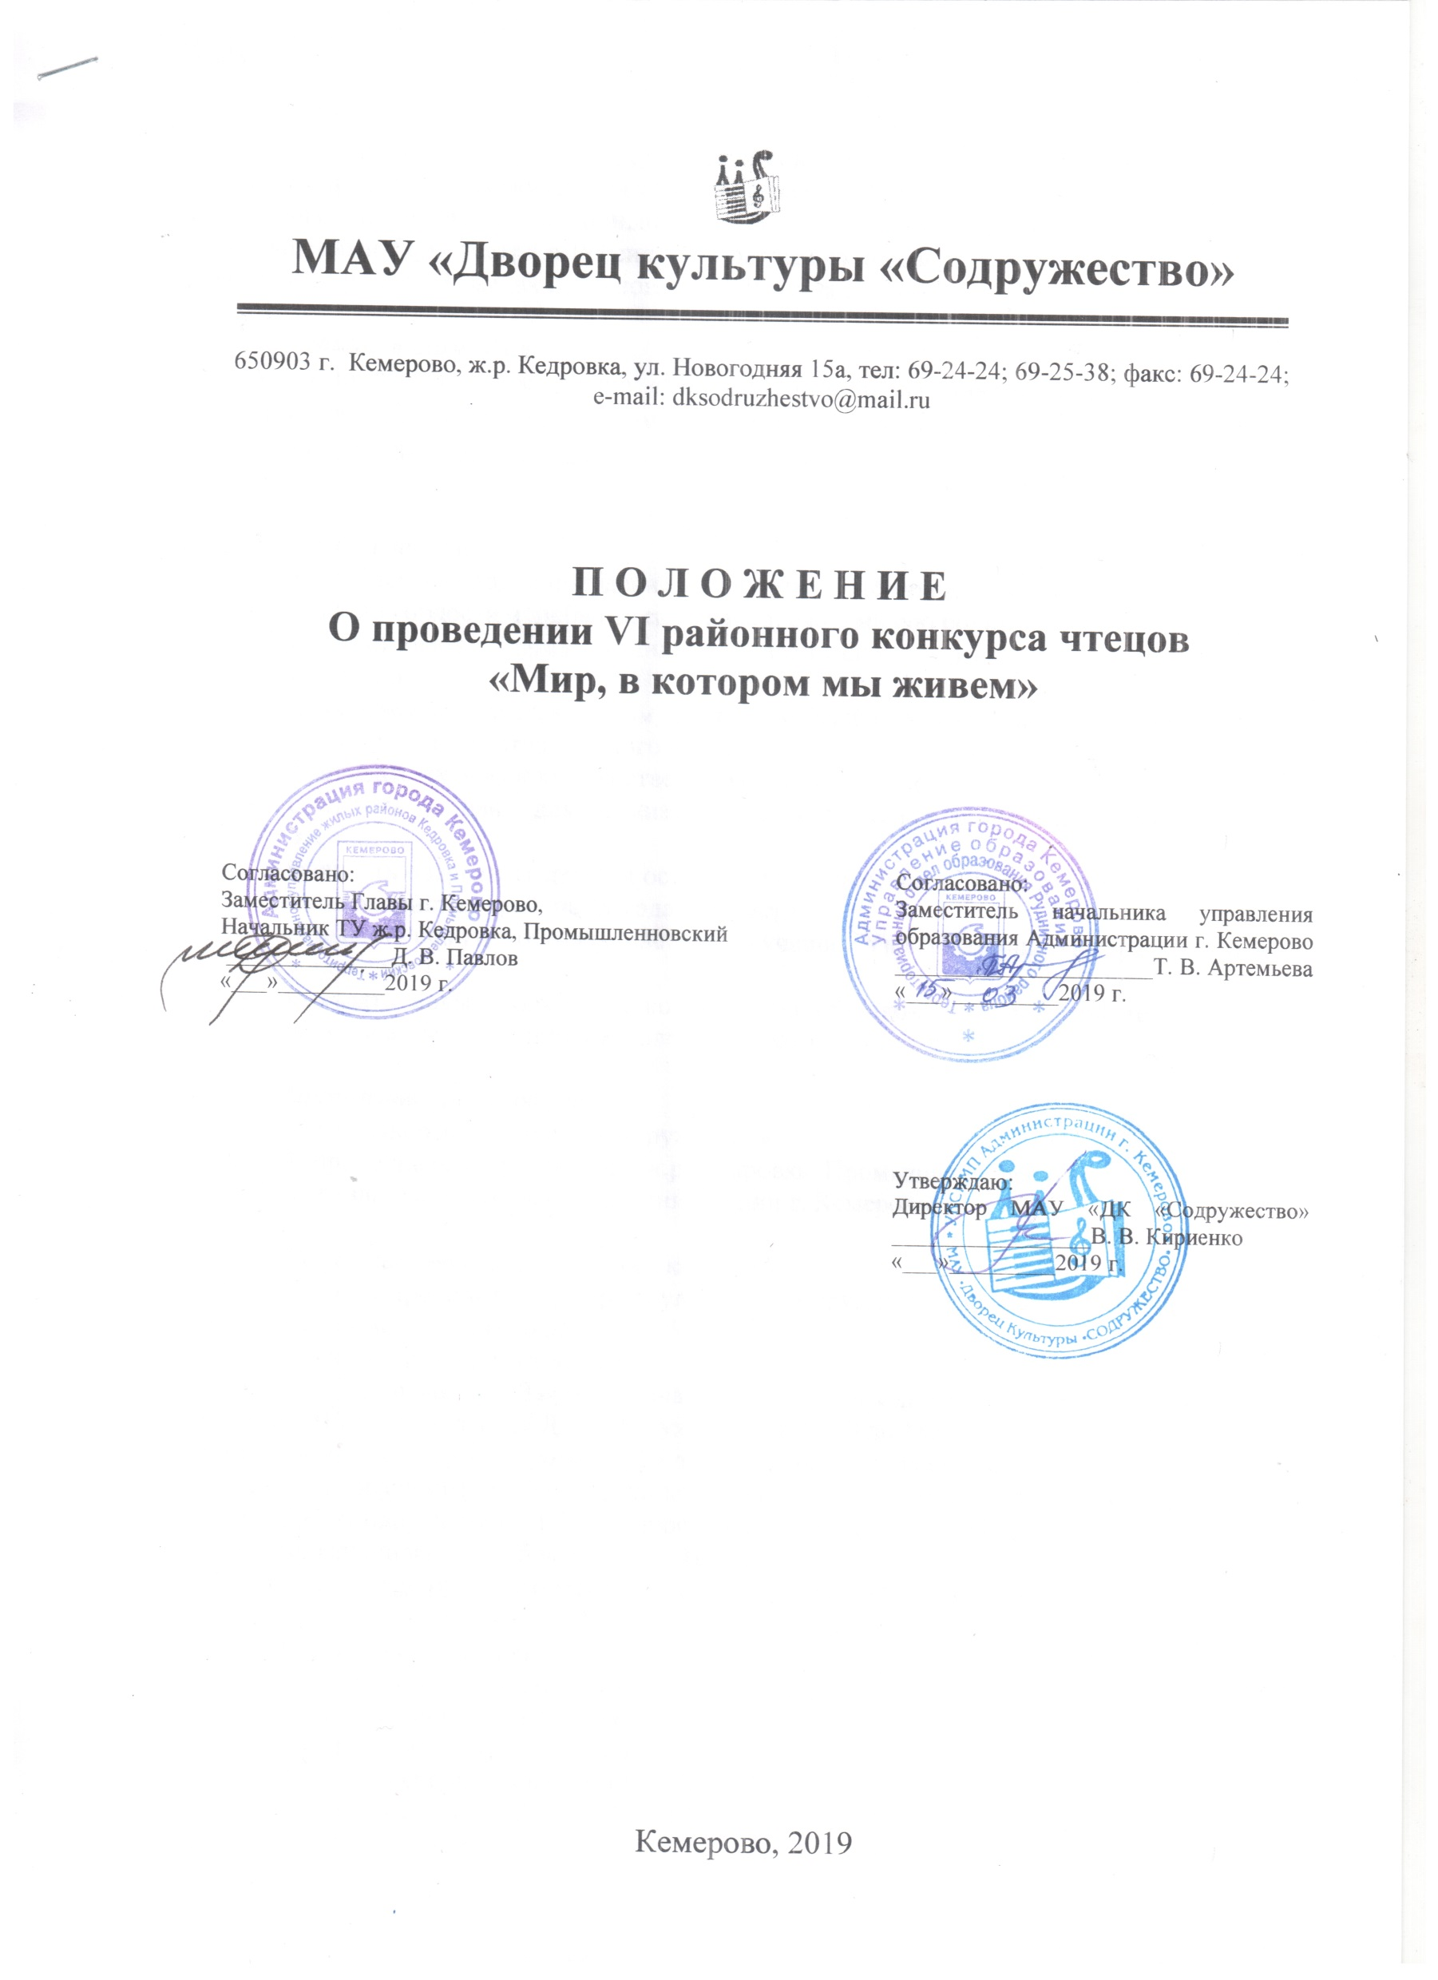

МАУ «Дворец культуры «Содружество» совместно с Территориальным управлением ж.р. Кедровка, Промышленновский, Управлением образования Администрации г. Кемерово, проводят VI районный конкурс чтецов «Мир, в котором мы живем», посвященный Году театра в России и 65-летним юбилеям ж.р. Кедровка и Кедровского угольного разреза в рамках празднования 300-летия Кузбасса.

- Общие положения:
VI районный конкурс чтецов «Мир, в котором мы живем» проводится в целях реализация государственной программы «Патриотическое воспитание граждан Российской Федерации на 2016–2020 годы».

- Цели и задачи:
  - Приобщать молодое поколение к культурно - историческому наследию, прививать чувство гордости и любви за свой народ, свою малую родину;
  - Содействовать формированию патриотического сознания у подрастающего поколения:
- познакомить с литературным наследием Кузбасса, отражающим величие нашей культуры и богатство русского языка;
- прививать любовь к художественному слову;
- создавать условия для реализации способностей в искусстве художественного чтения;
- выявлять одаренных детей и осуществлять реализацию их творческого потенциала на мероприятиях района, города и области;
- повышать исполнительское мастерство учащихся и воспитанников образовательных учреждений;
- выявлять новые подходы к воплощению героико-патриотической темы, обмену опытом в обучении детей и молодежи ораторскому искусству.

- Организаторы конкурса:
  - МАУ «Дворец культуры «Содружество»;
  - Территориальное управление ж.р. Кедровка, Промышленновский;
  - Управление образования Администрации г. Кемерово;

- Сроки подготовки проведения конкурса:
  - Конкурс проходит во «Дворце культуры «Содружество». По адресу: г. Кемерово, ж.р Кедровка, ул. Новогодняя, 15а.
  - Конкурс проходит в три этапа:
- 1 этап - подача заявки. (Заявку в печатном виде необходимо подать в Оргкомитет до 1 апреля 2019 года по адресу ДК «Содружество» с 10.00 до 18.00 часов или на электронную почту dksodruzhestvo@mail.ru с пометкой Районный конкурс чтецов , см. Приложение № 1);
- 2 этап – прослушивание. Участники конкурса представляют свои номера 5 апреля 2019 года в ДК «Содружество». 10.00 – прослушивание 1 возрастной группы (дошкольники), 12.00 - прослушивание 2 – 5 возрастных групп.
- 3 этап – награждение. Состоится 5 апреля 2019 года в ДК «Содружество». Начало в 18.00.

- Участники конкурса:
В конкурсе принимают участие возрастные группы.
- Дошкольный возраст 5 – 6 лет
- Учащиеся начальных классов 7 – 10 лет
- Учащиеся средних классов 11 – 14 лет
- Учащиеся старших классов 15 – 17 лет
- От 18 лет и старше

- Условия конкурса.
На конкурс предлагаются к исполнению тексты произведений, посвященные Году театра в России и 65-летним юбилеям ж.р. Кедровка и Кедровского угольного разреза в рамках празднования 300-летия Кузбасса.
Продолжительность одного выступления не более 5 мин. Фонограмма музыкального сопровождения (если это предусмотрено в выступлении участника) должна быть записана на флеш-карте.

- Номинации:
«Волшебный мир тетра»
- «Лучшее исполнение чтецкой программы»;
- «Лучшее стихотворение собственного сочинения»;
- «Литературно – музыкальная композиция».
«Моя Кедровка»
- «Лучшее исполнение чтецкой программы»;
- «Лучшее стихотворение собственного сочинения»;
- «Литературно – музыкальная композиция».

- Критерии оценки:
- Исполнительское мастерство;
- Дикционная четкость;
- Соблюдение тематической направленности конкурса;
- Эмоциональность и выразительность выступления;
- Сценическая культура выступления.

- Жюри:
  - Жюри формируется оргкомитетом в количестве не менее трех человек;
  - Жюри формируется из числа учредителей и организаторов с привлечением членов Союза кузбасских писателей;
  - Решение жюри оформляется протоколом.

- Награждение участников:
  - Все участники конкурса получают Дипломы участников;
  - Победители конкурса в каждой возрастной группе и номинации награждаются Дипломами лауреата I, II, III степеней.

Победители районного конкурса чтецов являются участниками городского конкурса чтецов «Слово», который состоится в 12 апреля 2019 года в МАУ «Дворец культуры «Содружество»

По всем вопросам обращаться:
МАУ «Дворец культуры «Содружество»

- Заведующий отделом Вафина Ирина Сергеевна
8-913-406-01-76; 8951-581-34-66

- Культорганизатор Хайновская Алла Олеговна
8-904-574-40-18

Приложение 1:

ЗАЯВКА
на участие VI в районном конкурсе чтецов
«Мир, в котором мы живем», посвященном Году театра в России и 65-летним юбилеям ж.р. Кедровка и Кедровского угольного разреза в рамках празднования 300-летия Кузбасса.

Наименование направляющей организации: ________________________________________

Фамилия, имя, отчество участника конкурса: _______________________________________

Возрастная группа: ____________________________________________________________

Название используемого произведения: ___________________________________________

Автор произведения: __________________________________________________________

Необходимая аппаратура для музыкального оформления: ____________________________

Руководитель (ФИО полностью, должность): _______________________________________

Контактный телефон: __________________________________________________________

Особые примечания ____________________________________________________________

Подпись директора учреждения ________________

М.П.

